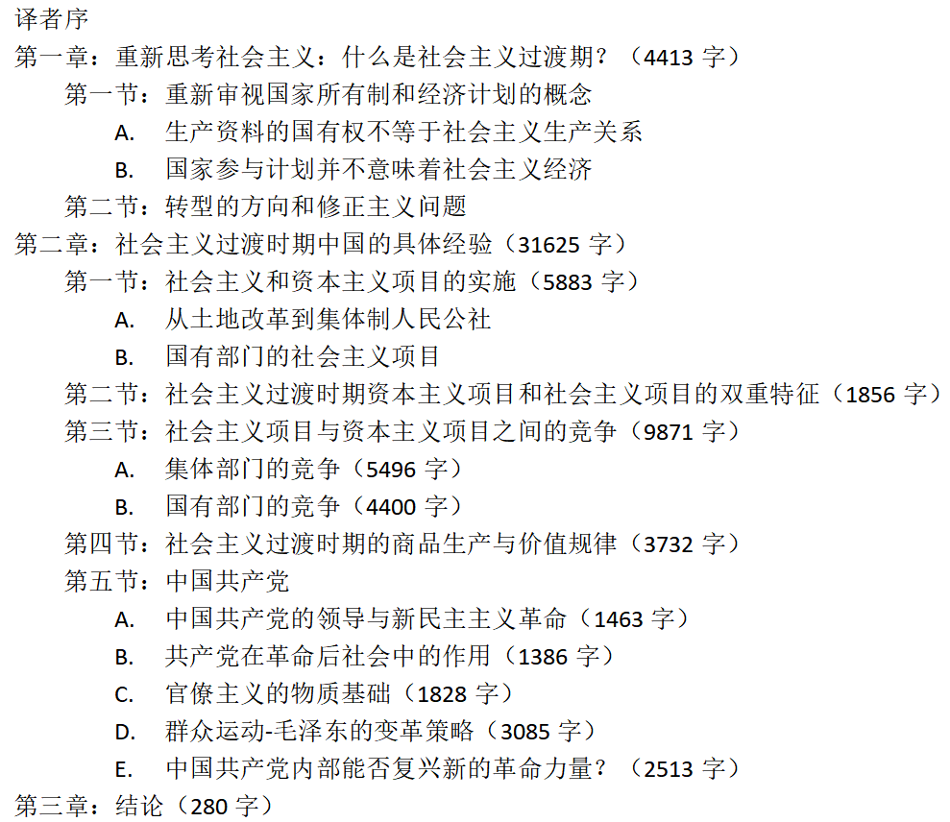

**一，重新思考社会主义：什么是社会主义过渡期？**

社会主义过渡期是将非共产主义社会转变为共产主义社会的时期。在社会主义过渡期间，没有确定的发展路径，也无法判断一些“政策和事件”是否遵循该路径。相反，对社会主义转型的分析取决于转型的总体方向。因此，一个单独的孤立事件无法确定这种转变是社会主义转变还是资本主义转变。我们没有预先确定的路径，因此没有具体的标准来衡量我们的行为。正如列宁所说：“我们并不声称马克思或马克思主义者完全了解社会主义道路。我们知道这条路的方向，知道有哪些阶级力量在主导它，但具体和实际的路径将从无数前扑后继者的经验中学到。” [1]

虽然没有确定的发展路径，但是我们有一些关于向共产主义过渡方向的一般性和广泛性准则。大多数人普遍接受社会主义（或马克思所说的共产主义初级阶段）是直接生产者“根据他的工作”对生产和分配进行控制的发展阶段。在资本主义下，资本家拥有生产资料，直接生产者却没有控制权。由于资本主义下的生产目的是资本增殖，所以资本家必须不懈地从工人中提取尽可能多的剩余价值，否则它作为资本就死掉了。相反，社会主义生产的目的是生产具有使用价值的产品，以满足人民的需求。因此，社会主义代表了[资本主义]生产关系中的根本变化：它是资本主义的对立面。这些一般准则提供了方向，即：将生产关系从商品生产转变为非商品生产的发展过程，相应的政治、社会和文化等方面也必须发生根本性的变化。社会主义过渡绝不是平稳的，它必定伴随着曲折和反复，也可能会遇到挫折和退缩。但是，总的方向始终是明确的。即使由于某些情况而需要战略性撤退，在这种情况下，应明确说明撤退的原因。

**1.重新审视国家所有制和经济计划的概念**

A.生产资料的国有权不等于社会主义生产关系

通常，试图建立社会主义的国家，都首先采取了将工业国有化。因此，生产资料向国家的合法转移通常被视为社会主义的开端。但是有些人往往认为生产资料的国有权就一定是社会主义的，我们不同意这种分析，因为当发生合法转移时，无法判断过渡的性质究竟是社会主义的还是资本主义的。因此，我们不认为将生产资料合法地转移到国家作为社会主义的出发点。所有权的司法变更只是一个参考点；它只是标志着当时的历史发展，表示为将来的变更提供了可能性。过渡是向着社会主义的还是向着资本主义的，取决于法律转让后的具体事件。

我们首先需要定义国家所有权。国家所有权既存在于资本主义制度中，也存在于向共产主义过渡的时期。国家所有权只是意味着国家对生产资料具有有效的控制。在过渡时期，国家所有权绝不意味着生产关系的变化；在资本主义制度下，国家机构可以对某些企业的生产资料进行有效控制，并使其成为国有企业。资本主义国家可以拥有某些企业的生产资料所有权，最重要的一个可能是，国有制使国家有可能以有限的方式来指导发展方向，从而补充和增强国有部门和私营部门中资本的积累。例如，国家可能拥有公用事业，运输，通讯，银行等领域的大型企业。在第三世界国家中，资本主义国家拥有生产资料所有权的另一个原因是捍卫某些企业免受外国收购。当第三世界国家试图独立发展经济并且其国内私人资本非常薄弱时，国有制往往是抵御外国资本的唯一途径。

为了分析资本主义和共产主义之间的过渡时期，区分生产资料所有权向国家的合法转移与社会主义过渡时期原始积累之间的区别，对于阐明修正主义问题非常重要。在包括中国在内的许多国家中，共产党声称并继续声称自己实行社会主义，因为它们的大多数工业仍然是国有的，而事实上这种转变已经从社会主义向资本主义转变了。当前，中国共产党以国家所有制作为实践社会主义的指标，以使其统治合法化。正如我们前面所解释的，国家所有权既存在于资本主义制度中，又存在于社会主义过渡时期，因此，国家所有权绝不等同于社会主义的生产关系。

马克思将司法变革与生产关系的真正变革区分开来。马克思批评蒲鲁东先生（译者注：Proudhon是小资产阶级社会主义者），因为蒲鲁东认为法律方面的变革代表了生产关系，而非实际形式代表生产关系。[2]共产党在1949年推翻国民党并成立人民政府后，新政府没收了所有官僚资本和外国资本。它对运输、通讯和制造业中的所有主要资产进行了国有化。然后，在1952年，它完成了土地改革。 1952年后，政府采取了一些步骤将剩余的私人资本收归国有，并且还采取了一些农业合作运动的步骤。到1956年，它完成了工业国有化和农业集体化。政府合法地将生产资料的所有权转让给国家和集体（译者注：包括全民所有制和集体所有制）。中国称（现在仍然称呼）1952年至1956年是向社会主义过渡的时期，也是1956年以来的社会主义时期。根据我们的分析，在1949-1978年期间，国家制定了明确表明过渡方向是向共产主义转变的政策，因此，过渡是社会主义的。然而，邓小平自1979年以来的改革政策清楚地表明，这一方向已转向资本主义，因此，自1979年以来的过渡是资本主义的。

上面的分析不应被误认为在社会主义过渡期间国家不必拥有生产资料，也不能证明邓小平改革在中国进行的大规模私有化是有道理的。我们将在下面的分析中进一步解释这一点，并且还将解释法定所有权和经济所有权之间的区别。

B.国家参与计划并不意味着社会主义经济

计划与市场的比较是用来区分资本主义和社会主义的一种度量。这种分析通常将计划等同于社会主义，将市场等同于资本主义。但是像国家所有制一样，资本主义制度中的国家也使用计划作为指导经济发展方向的工具，资本主义国家可以通过国有企业或者国有化（也可以不通过）来参与计划的制定。尽管在资本主义国家中有所不同，但他们的国家机构在直接生产（通过所有权）和计划中都发挥了重要作用。几十年来，资本主义国家的资产阶级经济学家（在美国，保守派和自由派之间）争论着国家参与这些活动的程度问题。资本主义的基本矛盾是生产的社会化和生产资料的私有制之间的矛盾。只要存在资本主义制度，这种内在矛盾就将通过周期性和深化的危机而显现出来。自大萧条以来，资本主义国家的政府一直试图解决由这一基本矛盾引起的问题。国家利用赋予它们的权力通过凯恩斯主义的财政和货币政策来调节商业周期。为了解决经济波动和长期停滞的问题，国家还积极参与了公共基础设施的建设和劳动力的管理（就业，教育和培训计划以及失业和福利计划）。通过信贷政策（低利率和有担保的贷款），美国联邦政府帮助房地产业发展。军事积累促进了国防工业。国家还帮助规范金融市场，以促进金融资本与生产资本之间的联系。在流通领域，国家监管和促进国内和国际贸易。为了增强美国企业在国际市场上的竞争力，美国政府向公司提供了出口补贴和出口信贷。地方政府也参与其中，为公司提供“最有利的投资环境”，其中包括为公司提供建筑工地，道路，电力和税收优惠。国家参与所有这些活动的目的是促进资本的积累，但是所涉及的费用由纳税人支付，其中大多数是工人。

在其他先进的资本主义国家中，国家对计划的参与更加广泛。例如，在日本，国家既有短期和长期的经济计划，也有确定目标增长率，能源使用量，对劳动力的需求等。在发展中国家和地区，国家计划也起着重要的作用。例如，在台湾，政府积极促进了以出口为导向的增长型经济。它预测未来需要公共基础设施，以便利出口货物的运输。还直接参与了能源使用的计划，参与规划用于出口制造的原材料（钢铁和塑料等）的生产。因此，在资本主义国家中有一种“自由企业制度”或者“看不见的手”，完全依靠市场机制来运作是一个神话。计划不是市场的对立面，二者在资本主义制度中相互补充。

但是，通过所有权或计划进行的国家干预不能改变资本主义的基本性质。资本主义国家的许多自由主义经济学家一厢情愿地认为，国家可以在将生产的目的从资本增殖转变为满足人民需求。他们没有意识到资本增殖对资本主义制度至关重要。它不能随意更改，一旦资本停止增殖，它作为资本就死掉了。相反，国家在促进资本积累方面起着重要作用。为了维持社会的稳定，国家最多只能在有限的范围内影响资本和劳动力之间产品的分配，并且只有在劳动力施加压力足够的情况下，国家才会这样做，否则国家将故意忽视或长期掩盖劳资矛盾。

总而言之，诸如国家对生产资料的所有权和国家经济计划之类的旧观念并没有以任何方式帮助我们澄清什么是社会主义的问题，相反，它们进一步使我们感到困惑。因此，我们有必要寻找新的概念进行分析。

**2.转型的方向和修正主义问题**

我们认为修正主义问题应由过渡的方向来决定，而不是由国家是否仍然拥有生产资料或者仍在实行国家计划。向资本主义的过渡，即修正主义，是在国家机器改变了从社会主义到共产主义，而向资本主义过渡的方向时开始的。但这并不意味着在这一点上，修正主义者能够立刻完成生产关系从社会主义到资本主义的转变。正如我们在前苏联，东欧国家和中国所目睹的那样，转型本身需要时间。此外，我们无法通过检查一项政策或一项孤立事件来判断过渡方向。相反，必须对策略进行整体评估。我们将介绍一些新概念——资本主义项目和社会主义项目，来作为分析的工具。

资本主义项目的目标是走向资本主义。资本项目是建立、维持或扩大资本主义生产关系的项目。资本主义下生产的目的是资本增殖。如果国家能够在过渡期间以一致的方式继续执行资本主义项目，它将最终使直接生产者被剥夺对生产资料或劳动产品的任何控制权。通过扩大资本主义项目，国家（或私人资本）可以通过从工人中获取越来越多的剩余价值来加速其资本积累。资本主义项目的分配是基于资本的大小（不变和可变），而不是基于所贡献的工作量。

与资本主义项目截然相反的是社会主义项目，社会主义项目的方向是共产主义，那个时候，直接生产者将控制生产资料和劳动产品。在社会主义项目下，分配首先是根据所贡献的劳动量，并认真考虑满足人民的基本需求。后来，当生产力得到充分发展时，将根据需要进行分配。社会主义项目是旨在提高无产阶级的长期阶级利益的项目，它与先进资本主义国家所谓的社会福利计划是完全不同的。社会主义项目是从政治决策中得出的经济政策（计划）。这就是毛泽东所说的“政治挂帅”的意思。社会主义项目旨在限制、遏制和中断国家和私人资本的积累。

在这里我们需要强调，社会主义项目不仅仅是一个经济计划，它还包括社会、政治和意识形态方面。实际上，所有这些方面都不能彼此分开。资本主义项目也是如此。而且，社会主义计划不是具有某些固定和不变特征的东西，而是社会主义计划本身在向社会主义和共产主义过渡期间必须经历根本的变化。稍后我们将使用具体示例详细说明这一点。

在过渡时期，社会主义项目和资本主义项目都是必要的，因此，我们不能通过一项政策或一项孤立事件来判断过渡的方向。相反，我们需要着眼于总体发展，以确定过渡的方向。在以下对中国转型的分析中，我们将使用具体示例来说明为什么在社会主义转型期间资本主义项目和社会主义项目必须并存，同时社会主义项目与资本主义项目竞争并取代了资本主义项目以推动社会向前发展。此外，我们使用具体示例来说明修正主义者如何通过实施一套协调良好的资本主义项目来扭转过渡方向。

[1] “Peasants and Workers” in Collected Works, vol. 21, p. 133, New York: International Publishers, 1932. [p. 14]

[2] See Karl Marx, Letter to P. V. Annenkov, December 28. 1846 in Karl Marx and Frederick Engels, Selected Works, vol. 2, fifth impression, Foreign Languages Publishing House, Moscow, 1962, pp. 441-452. Also, see Karl Marx, On Proudhon, letter to J. B. Schweitzer, January 24, 1865, in Karl Marx, The Poverty of Philosophy, Peking, Foreign Languages Press, 1978, p. 215. [p. 15]